Міністерство освіти і науки України

Львівський національний університет імені Івана Франка

Факультет електроніки і комп’ютерних технологій

Лабораторна робота №6

З курсу “Веб програмування на стороні клієнта”

“ Порівняння розробки ToDo List за допомогою чистого JavaScript та React”

Виконав:

студент ФЕІ-25

Кайда Матвій

Перевірив:

доц. Анохін В. М.

Львів 2025

Мета: Ознайомитися з основами розробки веб-додатків на React. Вивчити концепції компонентного підходу, пропсів (props) та стану (state). Реалізувати управління подіями, оновлення інтерфейсу та перевірку логіки гри.

Стурктура проекту:

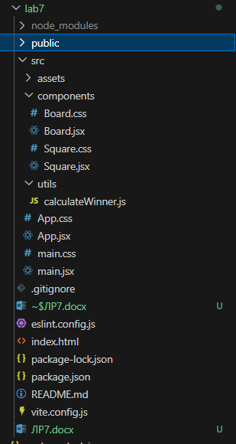

Загальний вигляд:

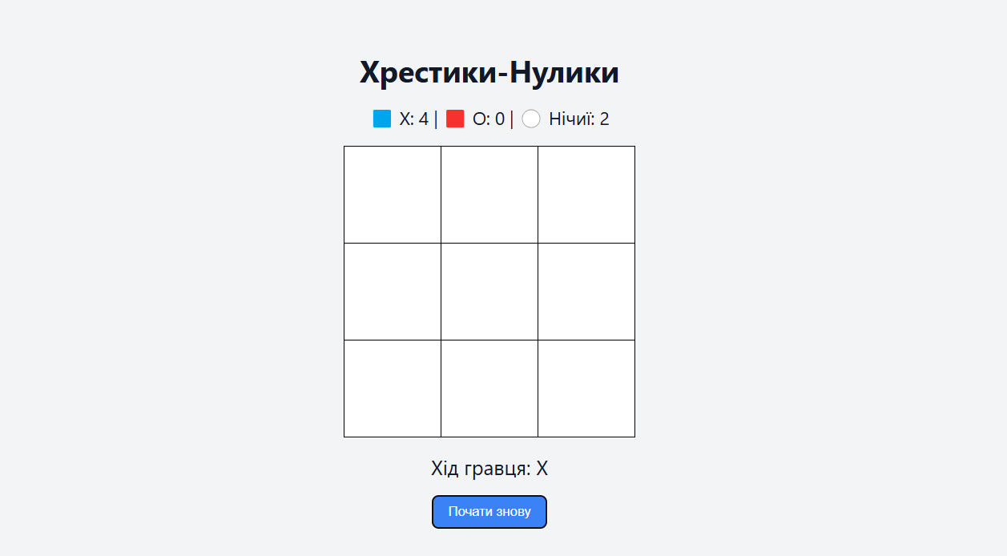

Статистика зберігається в localstorage.

App.jsx:

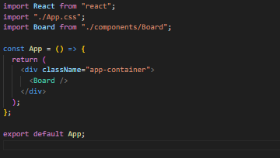

Board.jsx:  
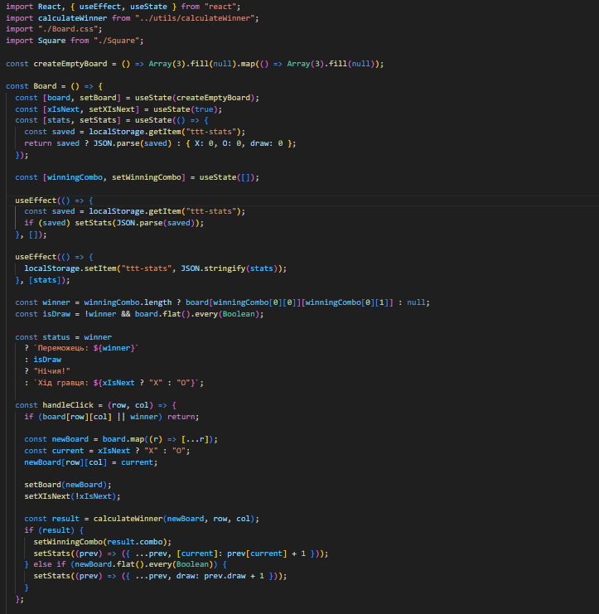 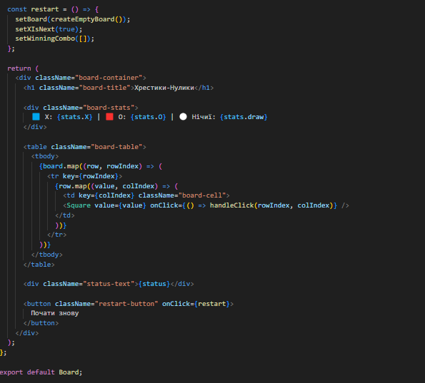

Square.jsx:

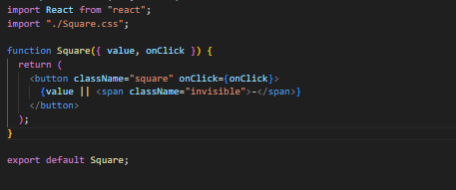

calculateWinner.js:

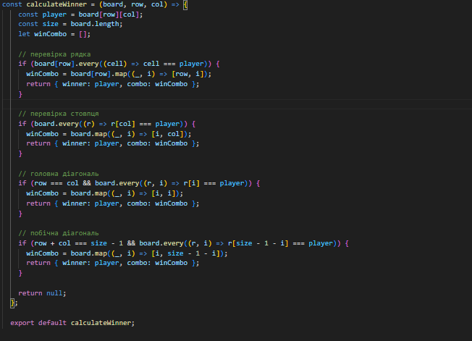

Висновок: Під час виконання було створено проект “Хрестики-нулики” відповідно вимогам. Properties було використано в компоненті Square, а стани компонент – в Board.jsx.